APLIKASI PEMESANAN PASTRY DAN BAKERY

Disusun Untuk Penilaian Sumatif Akhir Semester Genap



NATASYA DELFITARIS TANIA (0099684912)
X PPLG 1

PENGEMBANGAN PERANGKAT LUNAK DAN GIM
SMK NEGERI 1 KANDEMAN
2026

LEMBAR PERSETUJUAN
LAPORAN PROYEK AKHIR
PENILAIAN SUMATIF AKHIR SEMESTER GENAP
TAHUN PELAJARAN 2025/2026

“APLIKASI PEMESANAN PASTRY DAN BAKERY”

Disusun Oleh :
Natasya Delfitaris Tania
NISN : 0099684912
Kelas : X PPLG 1

Laporan ini telah diperiksa, disetujui, dan disahkan oleh :

Hari/Tanggal :
Tempat : SMK N 1 KANDEMAN

Guru Mata Pelajaran

(Mukti Widodo, S.T)

KATA PENGANTAR

Puji syukur kami panjatkan ke hadirat Tuhan Yang Maha Esa, karena atas rahmat dan karuniaNya saya dapat menyelesaikan laporan proyek akhir semester genap tahun pelajaran 2025/2026 yang berjudul “Aplikasi Pemesanan Pastry dan Bakery Berbasis Web ” dengan baik dan tepat waktu.

Laporan ini disusun sebagai salah satu bentuk pertanggungjawaban atas pelaksanaan proyek yang telah saya kerjakan, sekaligus sebagai sarana untuk menambah wawasan dan pengalaman dalam mengembangkan aplikasi berbasis web. Dalam proses pembuatan aplikasi ini, kami memperoleh banyak pengetahuan baru, mulai dari perancangan sistem, pengolahan data, hingga implementasi teknologi web.

Dalam proses penyusunan laporan ini, penulis memperoleh banyak bantuan, dukungan, serta bimbingan dari berbagai pihak. Oleh karena itu, penulis mengucapkan terima kasih kepada:

- Bapak/Ibu guru pembimbing yang telah memberikan arahan dan bimbingan selama proses pengerjaan proyek.
- Orang tua serta teman-teman yang telah memberikan dukungan dan motivasi.
- Semua pihak yang telah membantu, baik secara langsung maupun tidak langsung.

Kami menyadari bahwa laporan ini masih jauh dari kata sempurna. Oleh karena itu, kami mengharapkan kritik dan saran yang membangun demi perbaikan di masa yang akan datang. Semoga laporan ini dapat memberikan manfaat bagi pembaca dan menjadi referensi dalam pengembangan aplikasi serupa.

Akhir kata, kami berharap semoga laporan ini dapat memberikan kontribusi positif dalam dunia pendidikan dan teknologi informasi.

DAFTAR ISI
HALAMAN JUDUL ………………………………………………………….. 1
LEMBAR PERSETUJUAN ………………………………………………….. 2
KATA PENGANTAR ………………………………………………………... 3

BAB I 5
PENDAHULUAN 5
A. Latar Belakang Masalah 5
B. Rumusan Masalah 6
C. Batasan Masalah 6
D. Tujuan Pembuatan 7
BAB II 8
LANDASAN TEORI 8
A. Pengertian HTML, CSS, dan JavaScript 8
B. Pengertian Website 8
C. Pengertian Aplikasi Pemesanan Pastry dan Bakery 9
BAB III 10
DESAIN DAN PERANCANGAN APLIKASI 10
A. Desain tampilan aplikasi 10
1. Struktur Halaman 10
2. Desain Antarmuka (User Interface) 10
3. Responsivitas 11
4. Alur Penggunaan Aplikasi 11
B. Alat dan bahan yang digunakan 11
1. Alat yang Digunakan 12
2. Perangkat Lunak (Software) 12
3. Bahan yang Digunakan 12
4. Kebutuhan Desain Web 12
BAB IV 14
IMPLEMENTASI DAN ANALISA 14
A. Coding Aplikasi 14
1. HTML 14
B. Tampilan Aplikasi 31
C. Deskripsi tampilan dan cara penggunaan 35
BAB V 37
PENUTUP 37
A. Simpulan 37
B. Saran 37

BAB I

PENDAHULUAN

Latar Belakang Masalah
Di era perkembangan teknologi digital saat ini, internet telah menjadi salah satu sarana yang banyak digunakan untuk memperoleh informasi dan melakukan berbagai aktivitas secara online. Perkembangan teknologi tersebut juga memberikan dampak positif bagi dunia usaha, termasuk usaha di bidang kuliner seperti pastry dan bakery. Dengan memanfaatkan teknologi berbasis web, proses promosi dan pemesanan produk dapat dilakukan dengan lebih mudah, cepat, dan efisien.
Namun pada kenyataannya, masih banyak usaha pastry dan bakery yang mengandalkan promosi secara langsung atau melalui media sosial tanpa memiliki website khusus. Hal tersebut membuat pelanggan kesulitan untuk melihat daftar menu, harga produk, dan melakukan pemesanan secara lebih terstruktur. Selain itu, pelanggan harus menanyakan ketersediaan produk secara manual kepada penjual sehingga proses pemesanan menjadi kurang efektif.
Untuk mengatasi permasalahan tersebut, diperlukan sebuah website yang dapat menampilkan informasi produk pastry dan bakery secara lengkap serta memudahkan pelanggan dalam melakukan pemesanan. Oleh karena itu, dibuatlah website Pemesanan Pastry dan Bakery Berbasis Web yang dilengkapi dengan fitur pemesanan melalui WhatsApp. Dengan adanya website ini, pelanggan dapat melihat menu yang tersedia, mengetahui harga produk, serta melakukan pemesanan dengan lebih praktis dan cepat.
Melalui pembuatan website ini, diharapkan dapat membantu meningkatkan pelayanan kepada pelanggan sekaligus menjadi sarana untuk menerapkan kemampuan dalam pengembangan web menggunakan HTML, CSS, dan JavaScript.

Rumusan Masalah
Berdasarkan latar belakang masalah yang telah diuraikan diatas, maka rumusan masalah dalam pembangunan aplikasi ini adalah sebagai berikut:
- Bagaimana merancang dan membangun website Pemesanan Pastry dan Bakery Berbasis Web menggunkan HTML, CSS dan JavaScript ?
- Bagaimana menyediakan fitur yang dapat memudahkan pelanggan dalam melihat daftar menu pastry dan bakery serta melakukan pemesanan melalui WhatsApp?
- Bagaimana menghasilkan desain antarmuka UI (User Interface) yang modern, responsif, dan mudah digunakan UX (User Experience) sehingga aplikasi dapat diakses dengan nyaman di mana saja dan kapan saja melalui berbagai perangkat ?

Batasan Masalah
Agar pembahasan dalam laporan ini lebih terarah dan tidak meluas, maka penulis memberikan batasan masalah sebagai berikut:
- Website yang dibuat berbasis web dan dijalankan melalui browser pada perangkat komputer maupun smartphone..
- Website hanya berfungsi sebagi media informasi produk pastry dan bakery serta pemesanan melalui WhatsApp.
- Website dikembangkan menggunakan HTML, CSS, dan JavaScript tanpa menggunakan database maupun framework tambahan.
- Data pemesanan tidak disimpan ke dalam sistem, melainkan langsung dikirim melalui WhatsApp kepada penjual.
- Website hanya menampilkan informasi produk berupa nama produk, gambar, deskripsi singkat, dan harga.
- Fitur yang tersedia meliputi halaman Home, Menu, About, Gallery, dan Order Via WhatsApp.
- Website belum dilengkapi dengan fitur login, registrasi akun, pembayaran online, maupun keranjang belanja.

Tujuan Pembuatan
Adapun tujuan dari pembuatan proyek ini adalah sebagai berikut:
- Menghasilkan website “Aplikasi Pemesanan Pastry dan Bakery Berbasis Web” yang dapat berfungsi dengan baik, mudah digunakan, dan memiliki tampilan yang menarik bagi pengguna
- Menyediakan media informasi yang memudahkan pelanggan dalam melihat daftar menu, harga produk, dan informasi mengenai pastry serta bakery yang tersedia.
- Memudahkan pelanggan dalam melakukan pemesanan produk secara online melalui fitur pemesanan yang terhubung dengan WhatsApp.
- Menerapkan kompetensi keahlian yang telah dipelajari di jurusan Pengembangan Perangkat Lunak dan Gim (PPLG), khususnya dalam penggunaan HTML, CSS, dan JavaScript untuk membangun sebuah website.

Dengan adanya website ini, diharapkan dapat membantu pelanggan memperoleh informasi produk dan melakukan pemesanan dengan lebih mudah, cepat, dan praktis. Selain itu, website ini juga diharapkan dapat menjadi media promosi yang efektif untuk memperkenalkan produk pastry dan bakery kepada masyarakat.

BAB II

LANDASAN TEORI

Pengertian HTML, CSS, dan JavaScript
HTML (HyperText Markup Language) adalah bahasa yang digunakan untuk membuat struktur dasar sebuah website. HTML berfungsi untuk menyusun berbagai bagian pada halaman web seperti teks, gambar, tombol, menu navigasi, dan form. Dengan HTML, sebuah website dapat menampilkan informasi sesuai dengan yang dirancang oleh pembuatnya.

CSS (Cascading Style Sheets) adalah bahasa yang digunakan untuk mengatur tampilan website agar terlihat lebih menarik. CSS digunakan untuk mengatur warna, ukuran tulisan, tata letak, dan berbagai elemen lainnya. Dengan adanya CSS, tampilan website menjadi lebih rapi dan nyaman dilihat oleh pengguna.

JavaScript adalah bahasa pemrograman yang digunakan untuk menambahkan fitur interaktif pada website. Dalam proyek ini, JavaScript digunakan untuk mengambil data dari form pemesanan dan menghubungkannya dengan WhatsApp sehingga pelanggan dapat melakukan pemesanan dengan lebih mudah.

Pengertian Website
Website adalah kumpulan halaman web yang saling terhubung dan dapat diakses melalui jaringan internet menggunakan browser. Website biasanya memiliki domain atau alamat tertentu sehingga mudah diakses oleh pengguna.

Website dapat bersifat statis maupun dinamis. Website statis menampilkan informasi yang tetap dan jarang berubah, sedangkan website dinamis dapat menampilkan data yang selalu diperbarui, biasanya dengan bantuan database dan bahasa pemrograman tambahan seperti Javascript atau PHP.

Dalam konteks proyek ini, website digunakan sebagai media untuk pembelajaran bahasa Inggris yang interaktif yang dikemas dalam bentuk aplikasi berbasis web sehingga user bisa dengan mudah menggunakannya.

Pengertian Aplikasi Pemesanan Pastry dan Bakery
Website Pemesanan Pastry dan Bakery adalah website yang dibuat untuk menampilkan berbagai produk pastry dan bakery serta memudahkan pelanggan dalam melakukan pemesanan. Pada website ini tersedia informasi mengenai menu, harga produk, galeri foto, dan informasi tentang toko.

Selain sebagai media promosi, website ini juga dilengkapi dengan fitur pemesanan melalui WhatsApp yang memungkinkan pelanggan melakukan pemesanan secara langsung kepada penjual. Dengan adanya website ini, proses pemesanan menjadi lebih mudah, cepat, dan praktis dibandingkan dengan cara konvensional.

Melalui website ini, pelanggan dapat melihat produk yang tersedia, memilih menu yang diinginkan, mengisi data pemesanan, dan mengirimkan pesanan melalui WhatsApp secara otomatis. Dengan demikian, website dapat membantu meningkatkan pelayanan kepada pelanggan sekaligus menjadi sarana promosi bagi usaha pastry dan bakery.

BAB III

DESAIN DAN PERANCANGAN APLIKASI

Desain tampilan aplikasi
Desain website “Corazón de Mantequilla” dibuat dengan mempertimbangkan tampilan modern, kemudian penggunaannya (user friendly), serta kenyamanan pengguna saat mengakses website pada berbagai perangkat. Website ini dibuat dengan konsep bakery modern yang menampilkan nuansa elegan dan hangat melalui kombinasi warna coklat, krem, dan oranye.

Struktur Halaman
Aplikasi ini dirancang memiliki beberapa bagian utama, yaitu:
Header : Berisi nama website “Corazón de Mantequilla” dan menu navigasi seperti Home, Menu, About, Gallery, dan Order.
Home : Menampilkan tampilan utama berupa slogan baker gambar roti, deskripsi singkat mengenai bakery, serta tombol button “Lihat Menu”.
Menu : Berisi daftar menu pastry dan dessert yang dijual lengkap dengan gambar produk, nama makanan, deskripsi singkat, dan harga.
About : Menampilkan kumpulan foto pastry dan dessert unggulan yang tersedia pada bakery.
Gallery : Menampilkan kumpulan foto pastry dan dessert unggulan yang tersedia pada bakery.
Order : Berisi form pemesanan yang dapat digunakan pengguna untuk memesan produk melalui WhatsApp.
Footer : Berisi copyright dan identitas pembuat website.

Desain Antarmuka (User Interface)
Tampilan website dirancang menggunakan konsep minimalis modern agar mudah dipahami oleh pengguna. Penggunaan warna coklat dan krem memberikan kesan hangat dan elegan seperti suasana bakery modern.
Font yang digunakan memiliki gaya aesthetic namun tetap mudah dibaca. Selain itu, gambar produk pastry ditampilkan dengan ukuran yang proporsional agar menarik perhatian pengguna dan meningkatkan daya tarik visual website

Responsivitas
Website dibuat responsif sehingga dapat diakses dengan baik melalui berbagai perangkat seperti komputer, laptop, tablet, maupun smartphone. Penggunaan CSS membantu tata letak website menyesuaikan ukuran layar pengguna sehingga tampilan tetap rapi dan nyaman digunakan.

Alur Penggunaan Aplikasi
- User membuka website “Corazón de Mantequilla”.
- Pada halaman utama (Home), pengguna dapat melihat informasi singkat mengenai bakery.
- Pengguna dapat memilih menu navigasi pada bagian atas website seperti Menu, About, Gallery, dan Order.
- Pada halaman Menu, pengguna dapat melihat berbagai jenis pastry beserta harga produk.
- Pada halaman Gallery, pengguna dapat melihat kumpulan foto produk bakery.
- Pada halaman About, pengguna dapat membaca informasi mengenai bakery.
- Pada halaman Order, pengguna dapat mengisi form pemesanan seperti nama, menu pesanan, jumlah pesanan, dan catatan tambahan.
- Setelah form diisi, pengguna dapat menekan tombol “Pesan Sekarang” untuk melakukan pemesanan melalui WhatsApp.

Alat dan bahan yang digunakan
Dalam pembuatan website “Corazón de Mantequilla”, diperlukan beberapa alat dan bahan yang mendukung proses pengembangan website menggunakan HTML, CSS, dan Javascript.

Alat yang Digunakan
Alat merupakan perangkat yang digunakan untuk membuat dan menjalankan aplikasi, antara lain:
Perangkat Keras (Hardware)
- Laptop atau Komputer
- RAM Minimal 4GB
- Keyboard atau Mouse

Perangkat Lunak (Software)
- Text Editor (contoh: Visual Studio Code, Sublime Text, atau Notepad++)
- Web Browser (Google Chrome, Mozilla Firefox, atau Microsoft Edge)
- Sistem Operasi (Windows, Linux, atau macOS)

Bahan yang Digunakan
Bahan merupakan komponen utama dalam pembuatan aplikasi, yaitu:
- HTML (HyperText Markup Language)
Digunakan untuk membuat struktur utama website seperti navbar, section home, menu, gallery, form order, dan footer.
- CSS (Cascading Style Sheets)
Digunakan untuk mempercantik tampilan website seperti pengaturan warna, layout, ukuran gambar, font, animasi hover, margin, padding, dan membuat website menjadi responsif.
- Javascript
Digunakan untuk memberikan fungsi interaktif pada website, seperti tombol pemesanan melalui WhatsApp, navigasi halaman, dan validasi form input pengguna.

Kebutuhan Desain Web
Dalam merancang aplikasi berbasis web, beberapa aspek desain yang diperhatikan antara lain:
- Layout yang terstruktur
Menggunakan pembagian section seperti header, home, menu, about, gallery, order, dan footer agar tampilan website lebih rapi dan mudah dipahami.
- Pemilihan warna yang sesuai
Menggunakan kombinasi warna coklat, krem, putih, dan oranye yang identik dengan nuansa bakery modern dan elegan.
- Tipografi yang jelas
Menggunakan font yang aesthetic namun tetap mudah dibaca oleh pengguna.
- User Experience (UX)
Website dirancang agar pengguna dapat dengan mudah melihat menu, memahami informasi bakery, dan melakukan pemesanan tanpa mengalami kesulitan.

Dengan adanya perancangan desain serta pemilihan alat dan bahan yang tepat, diharapkan website “Corazón de Mantequilla” dapat berjalan dengan baik, menarik perhatian pengguna, serta mempermudah proses promosi dan pemesanan produk bakery secara online.

BAB IV

IMPLEMENTASI DAN ANALISA

Coding Aplikasi

HTML
Kode HTML digunakan untuk membuat struktur utama website seperti navbar, section home, menu, about, gallery, order, dan footer. Pada bagian HTML juga digunakan elemen form untuk pemesanan melalui WhatsApp.
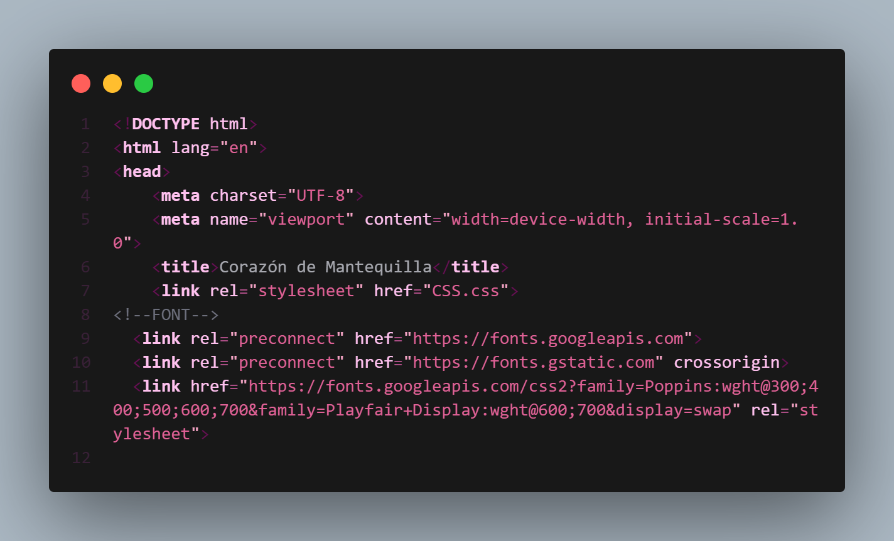
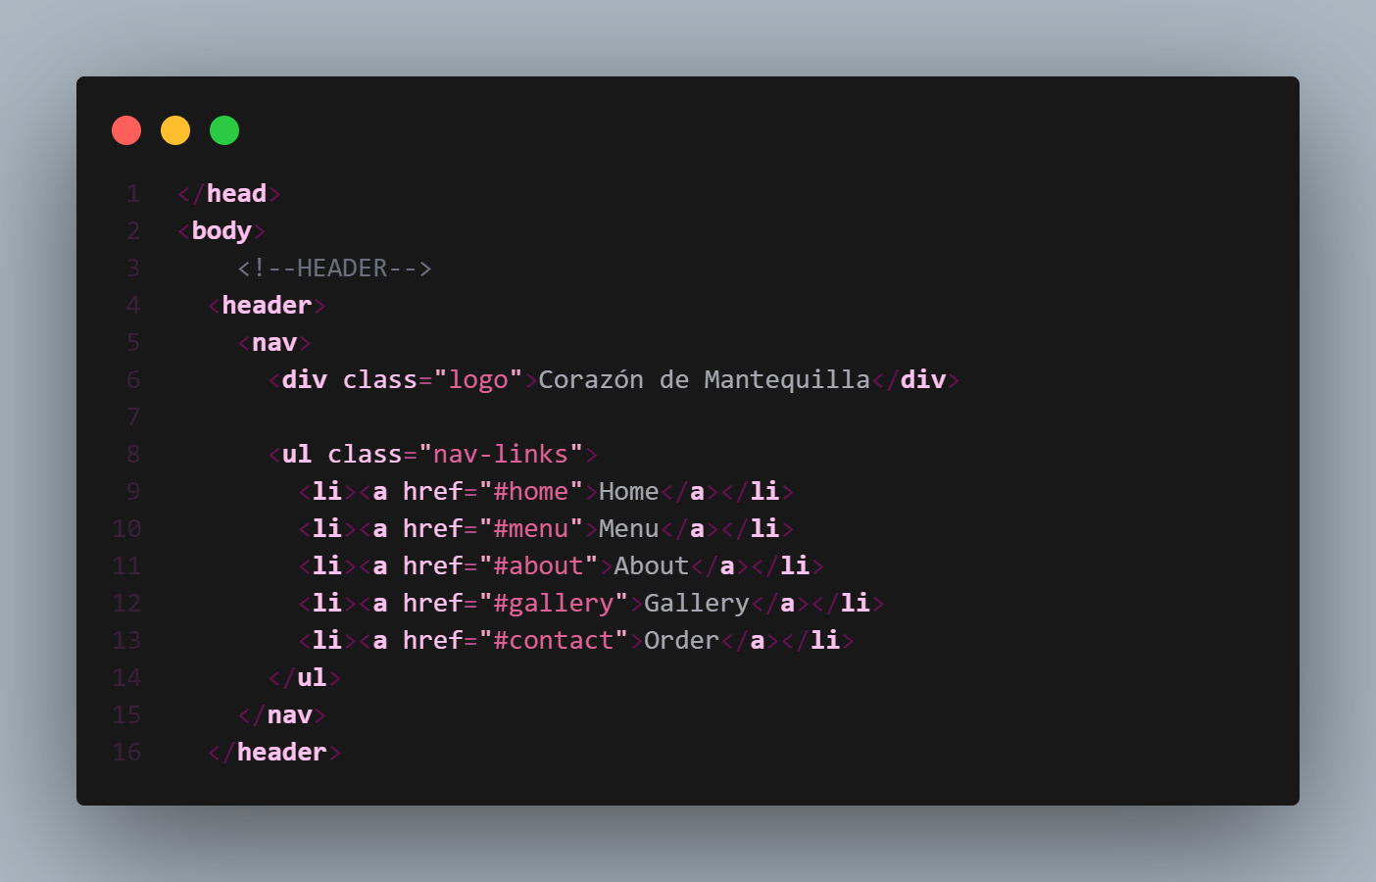
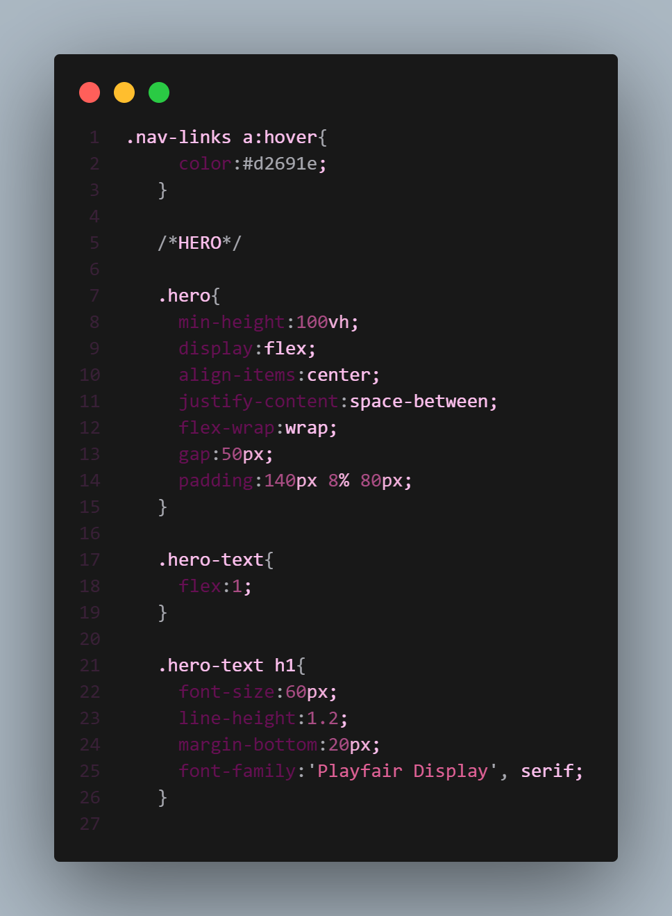
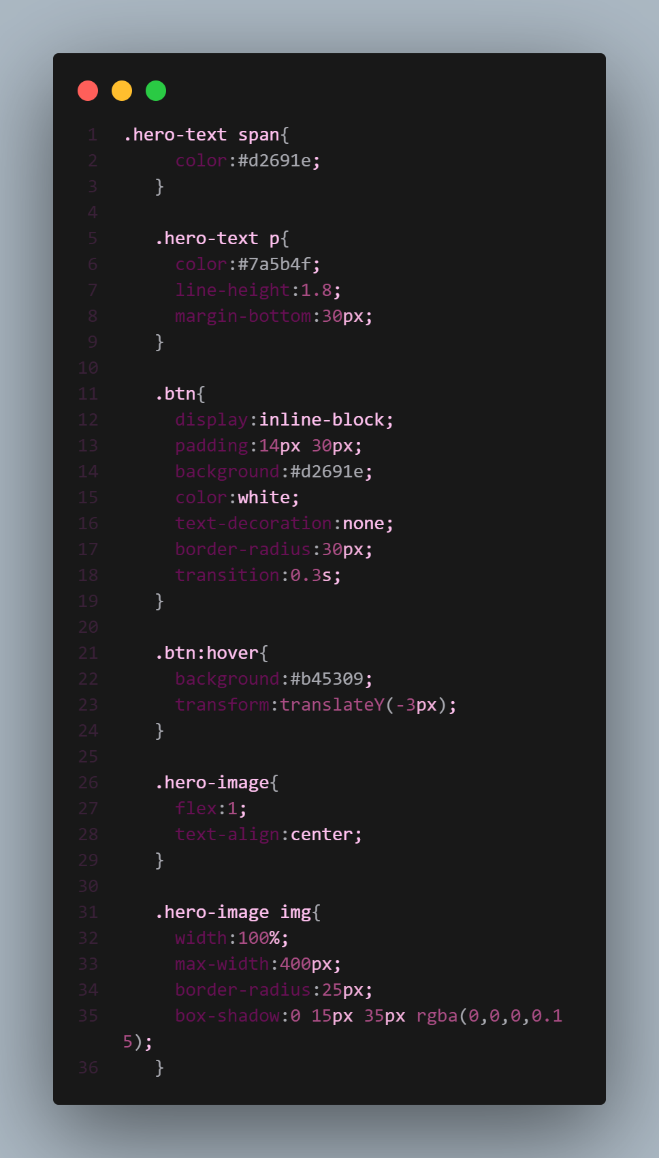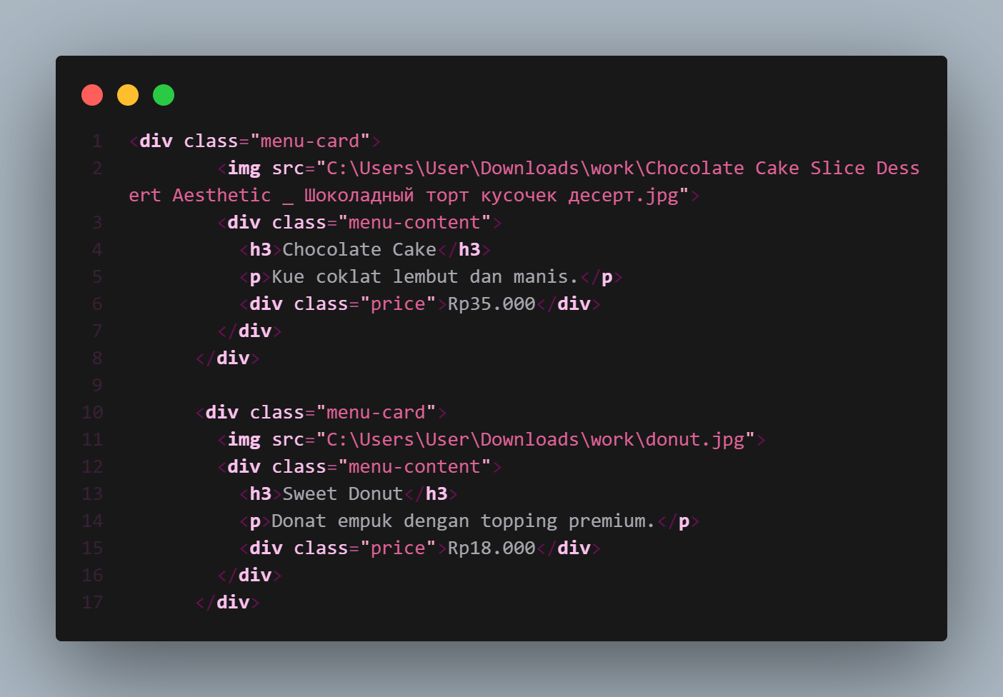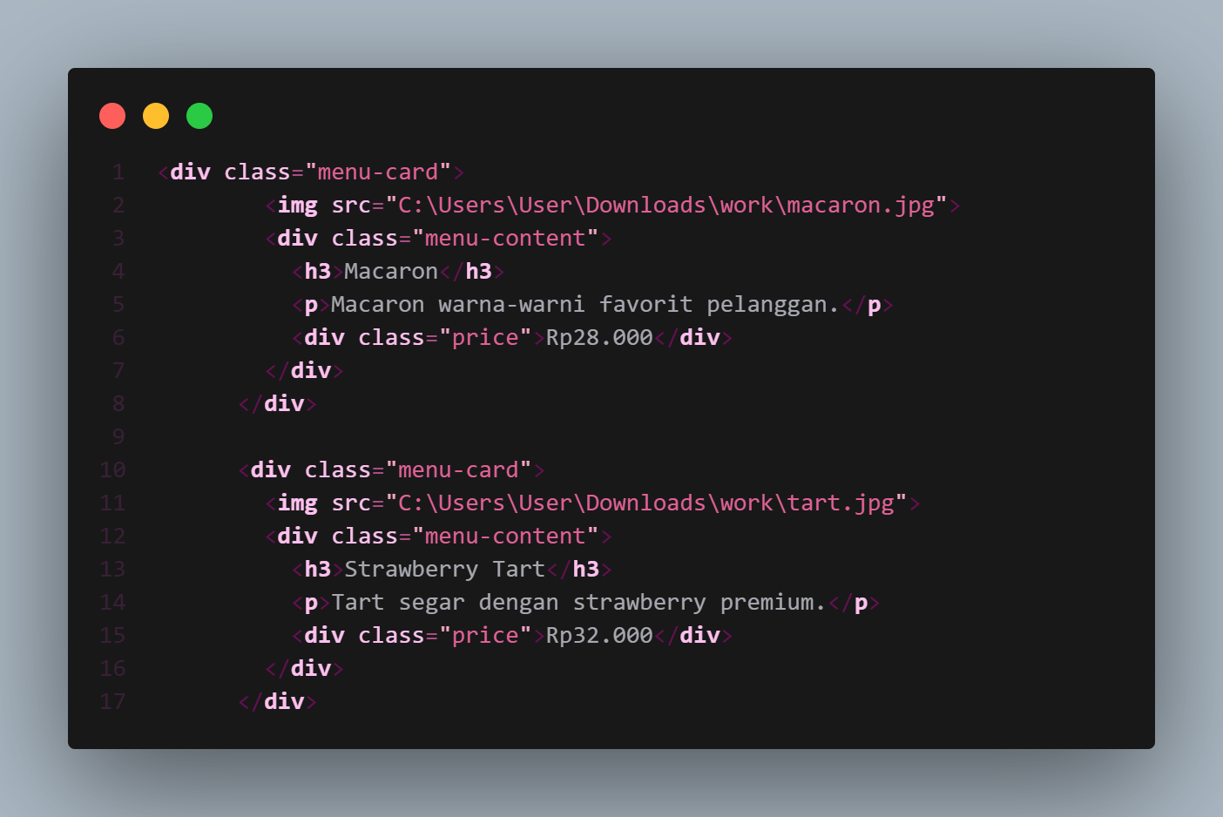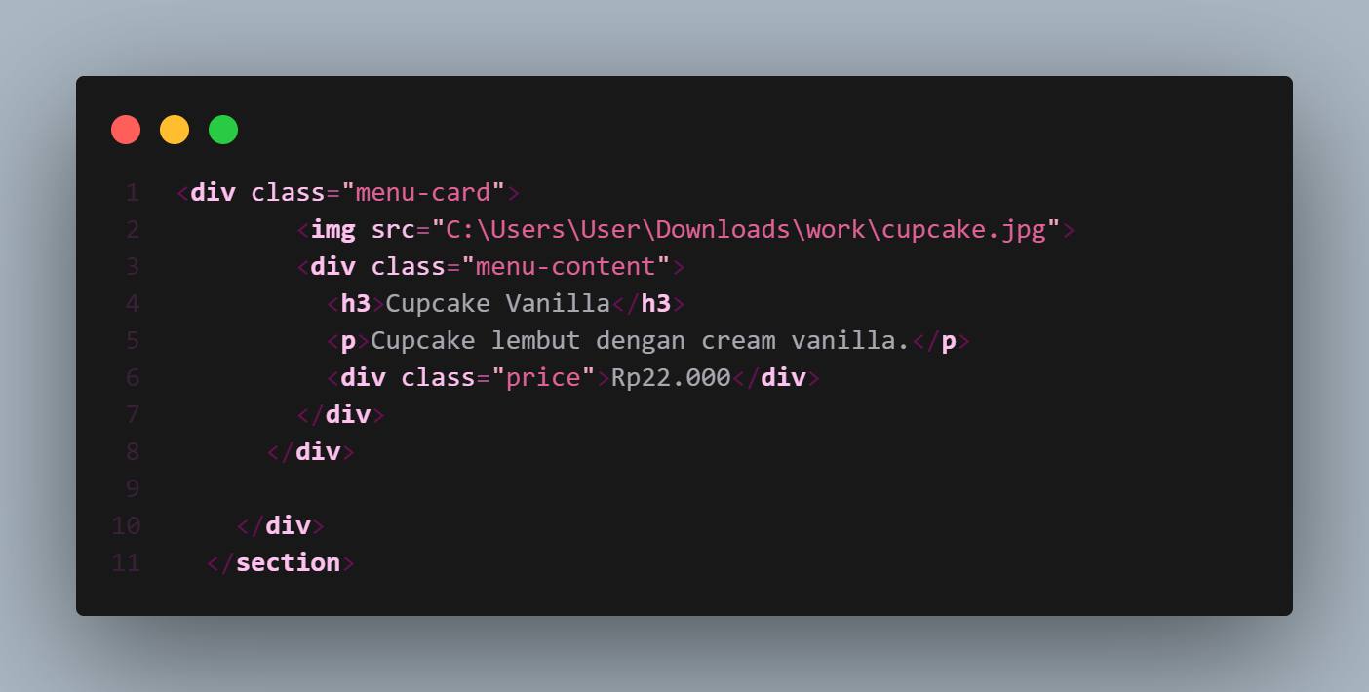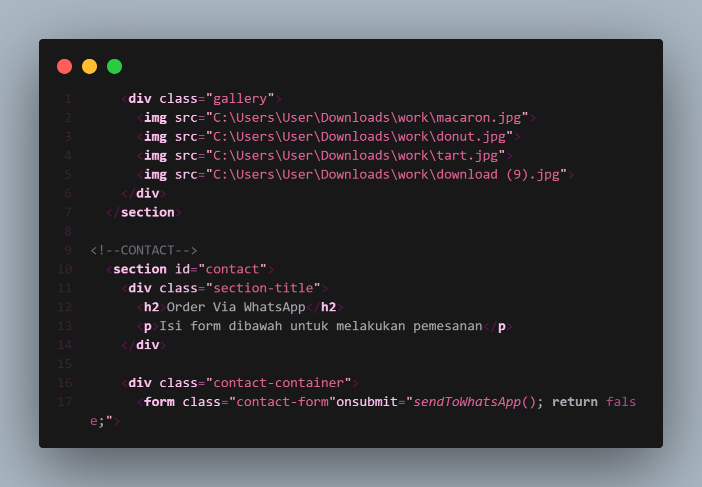

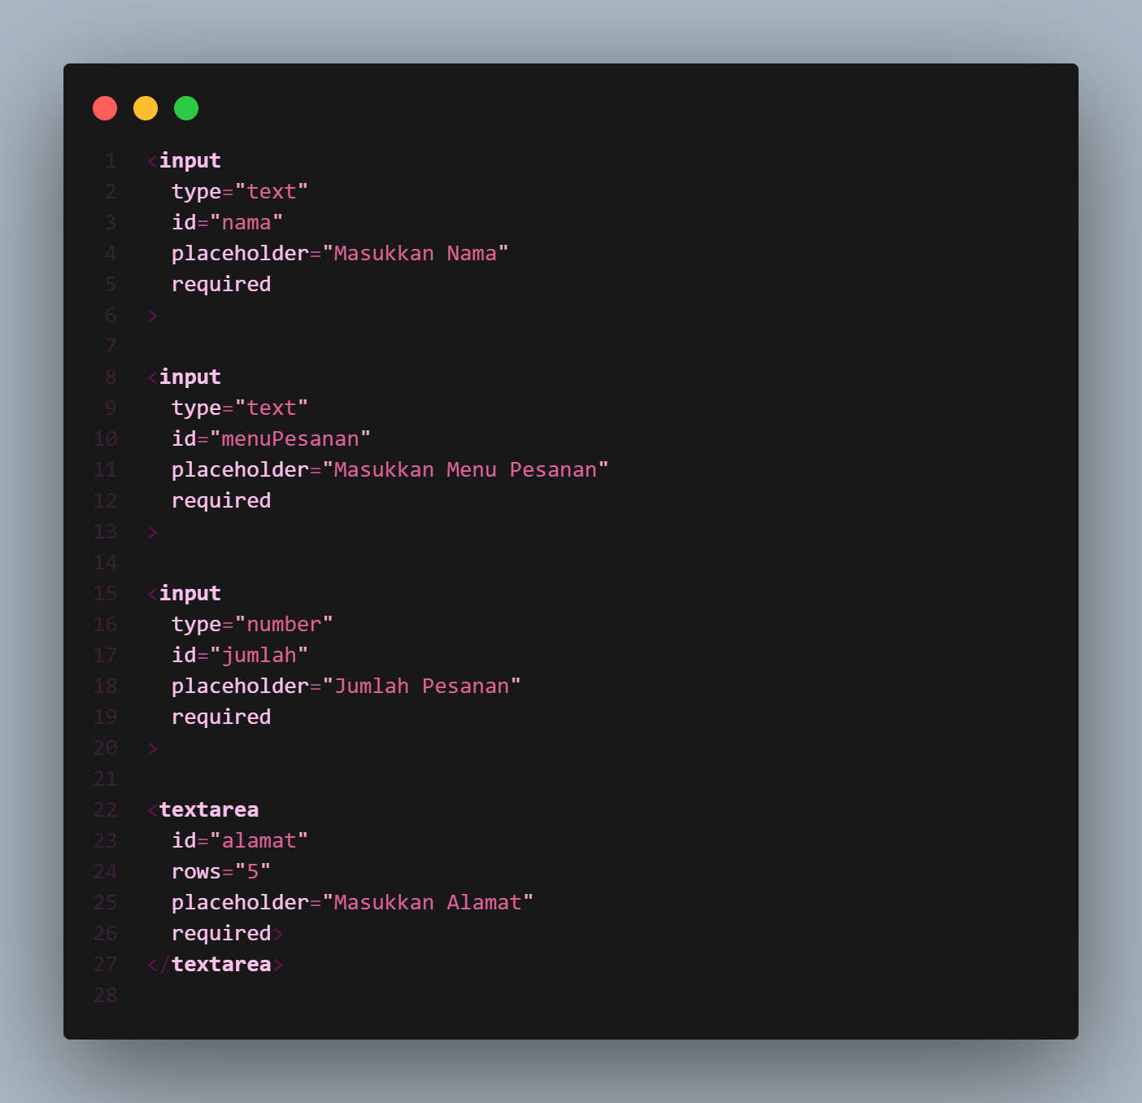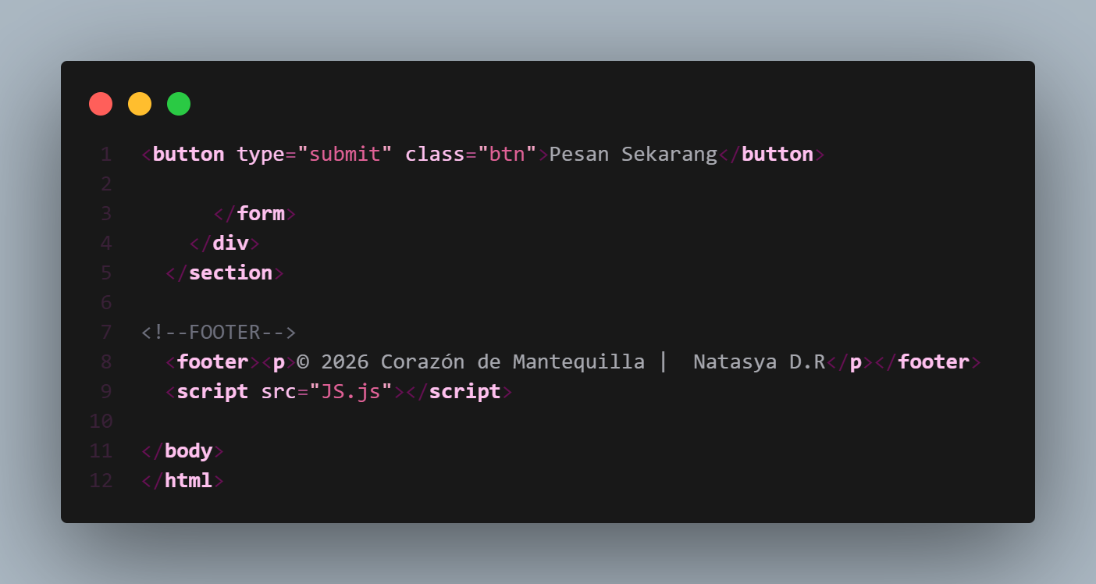

2. CSS
CSS digunakan untuk mempercantik tampilan website agar terlihat modern dan aesthetic. Penggunaan warna krem, coklat, dan oranye memberikan kesan hangat seperti suasana bakery modern. CSS juga digunakan untuk mengatur layout, ukuran gambar, efek hover, serta membuat tampilan website menjadi responsif.
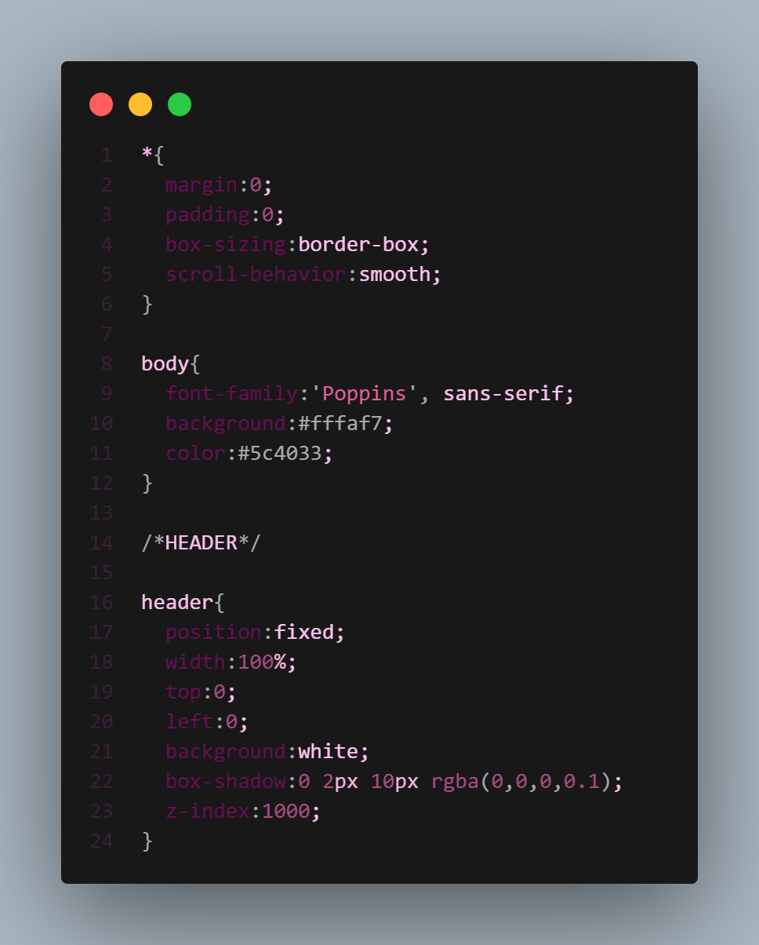
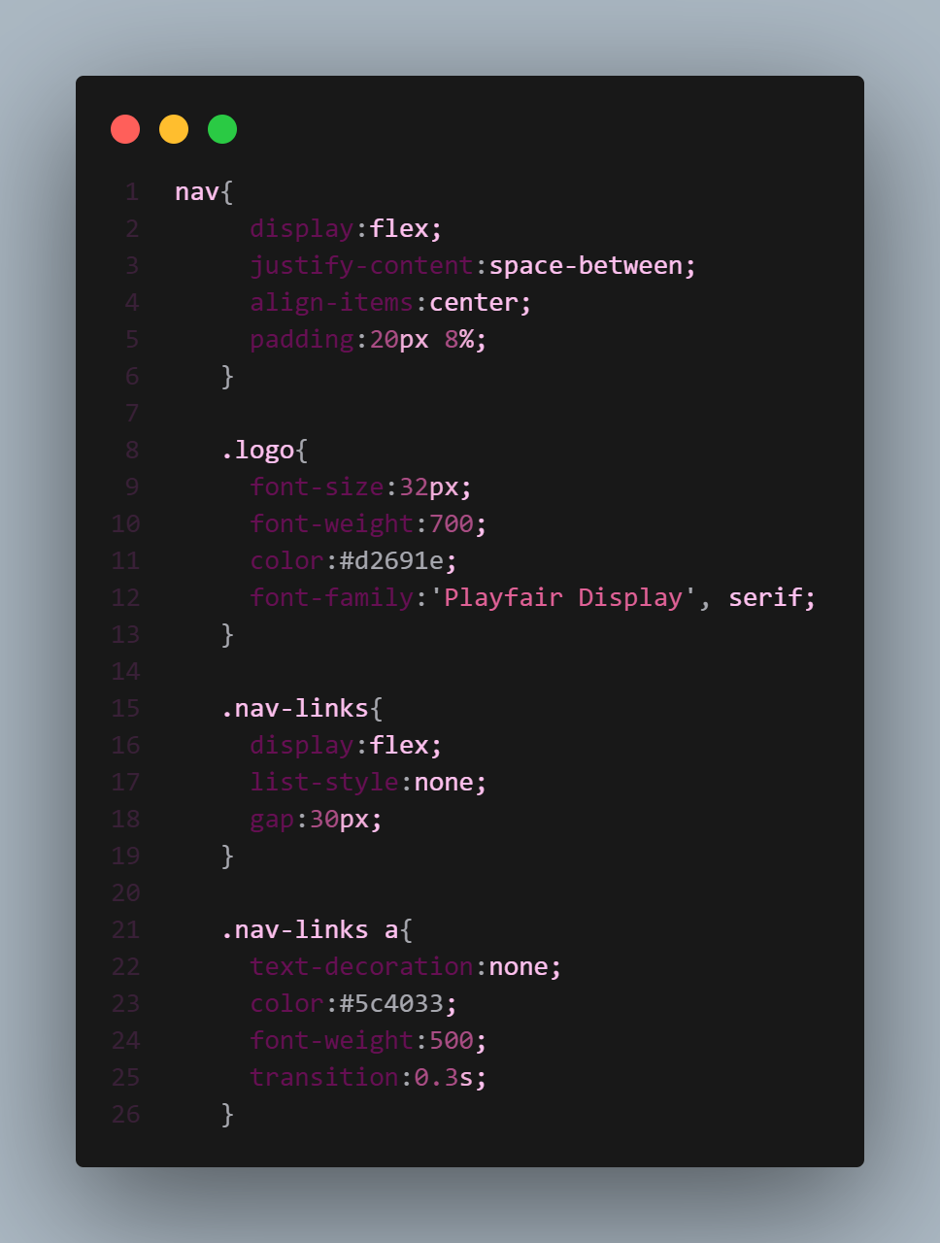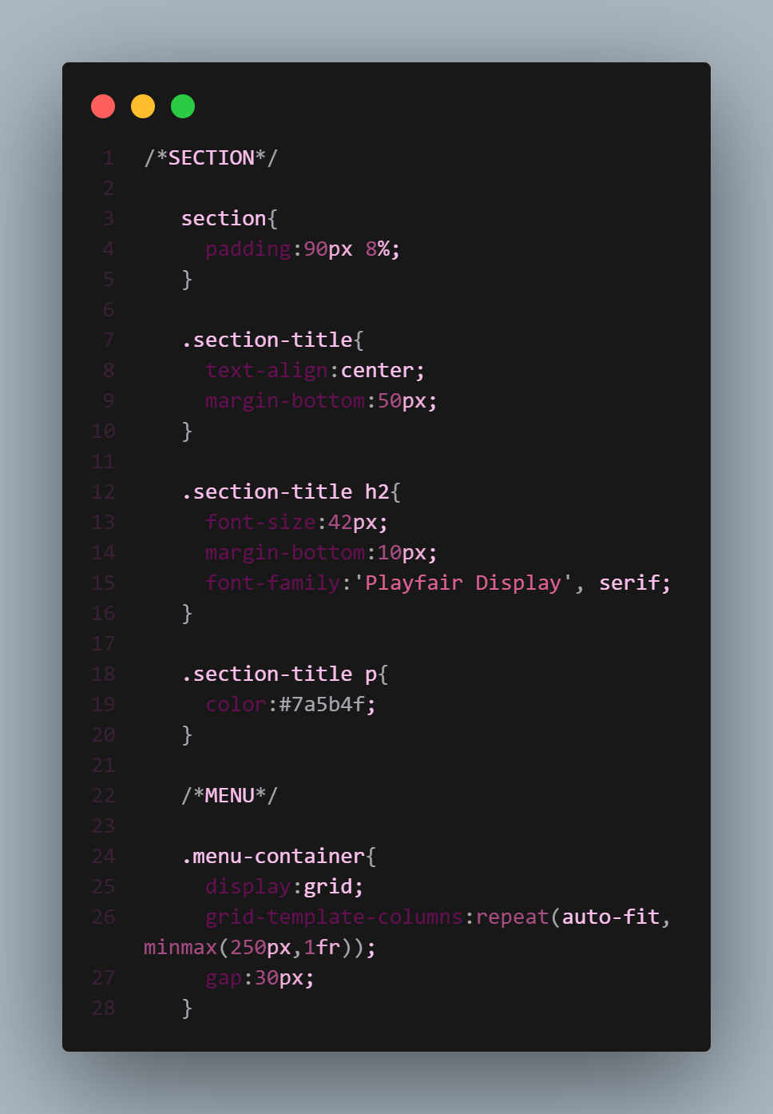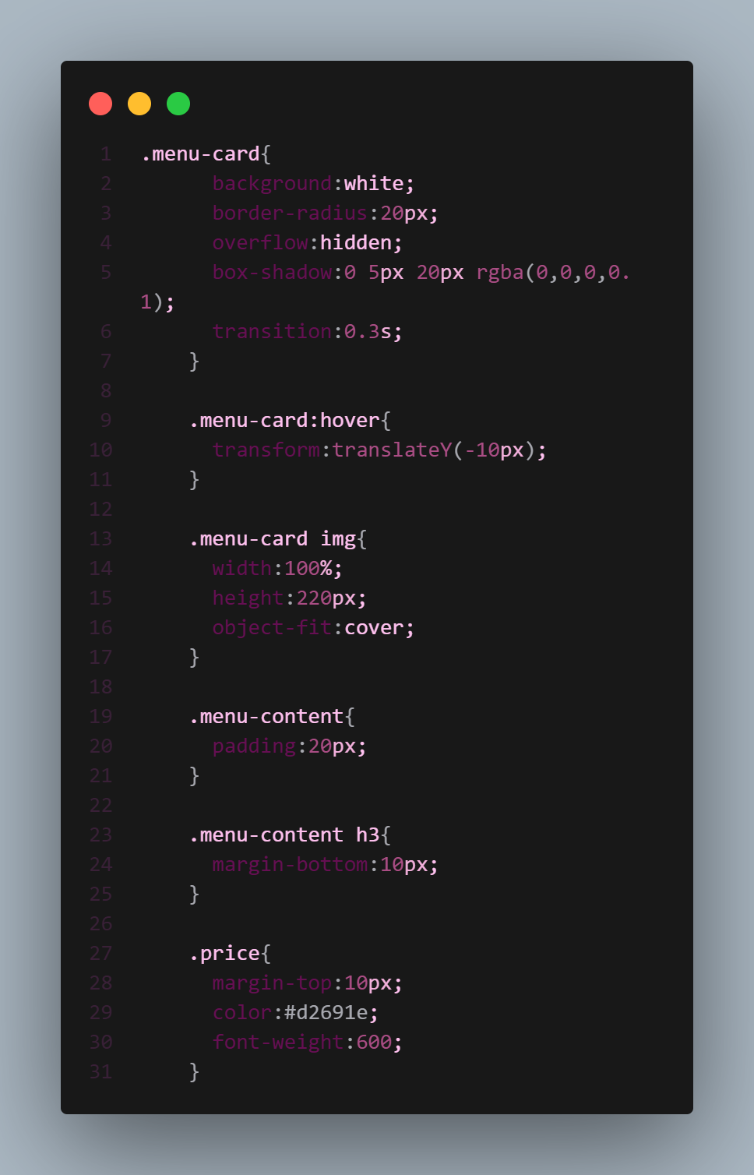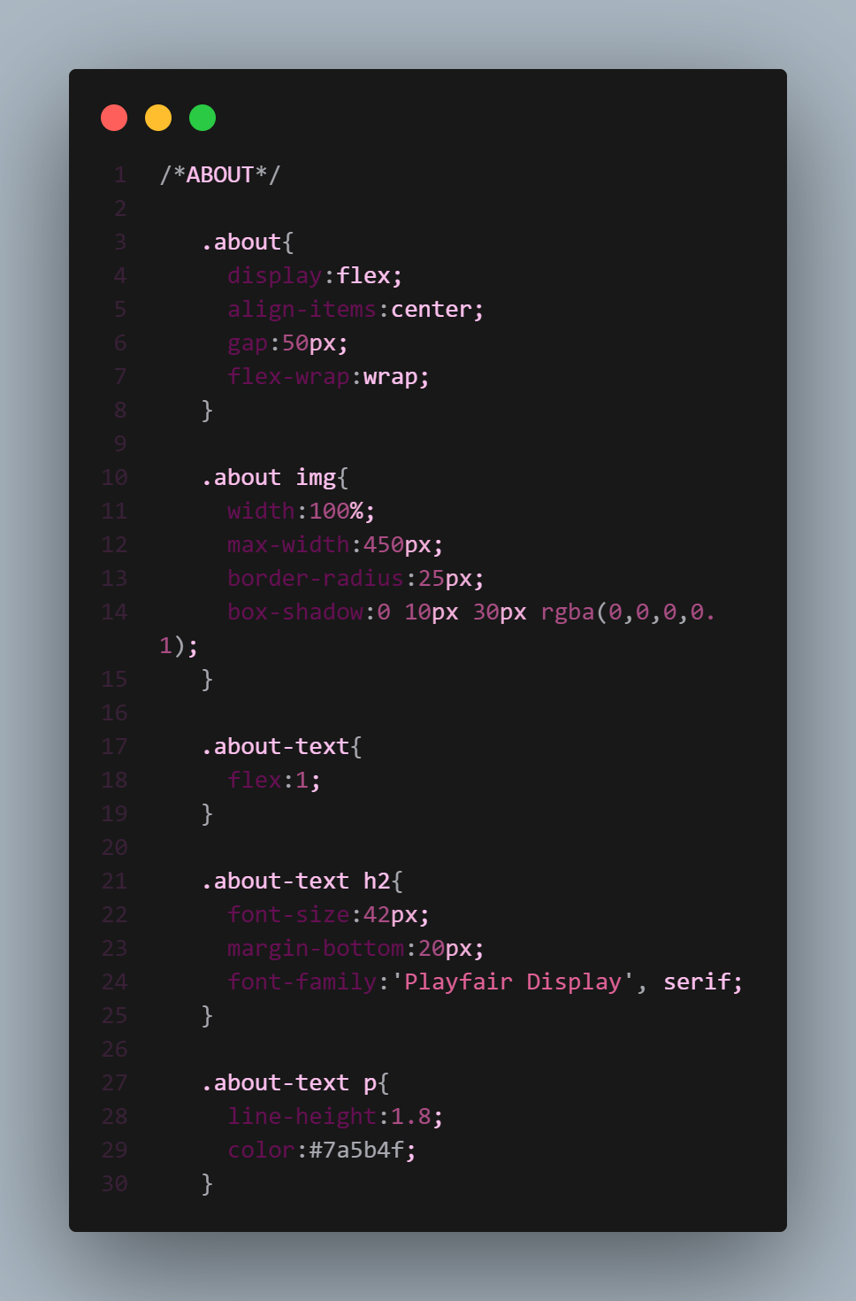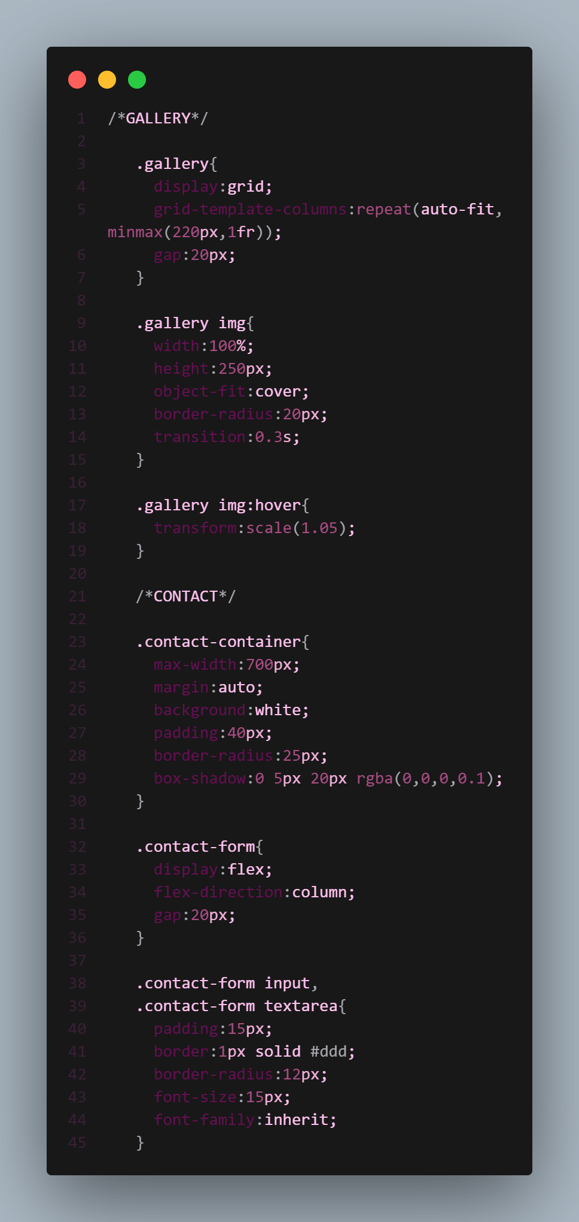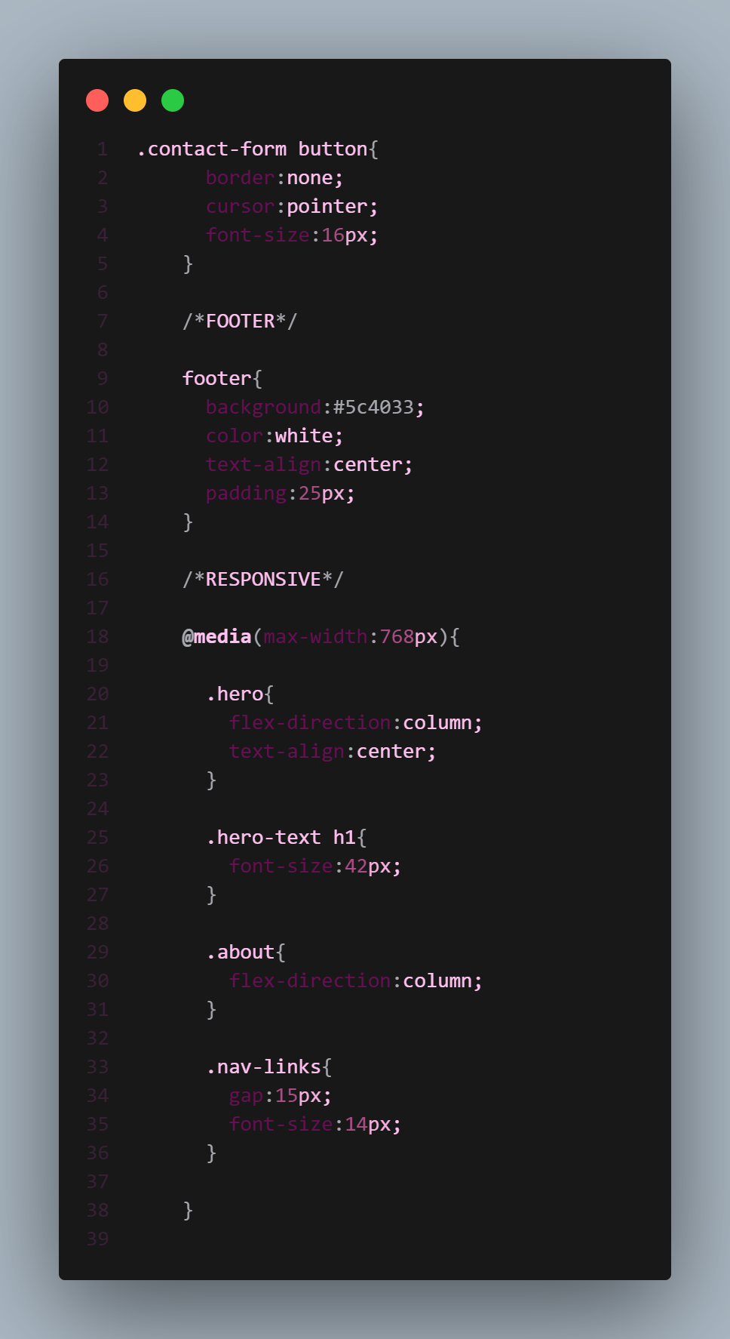
3.JavaScript
Javascript digunakan untuk memberikan fungsi interaktif pada website, seperti tombol pemesanan melalui WhatsApp, navigasi halaman, dan validasi input form pemesanan.
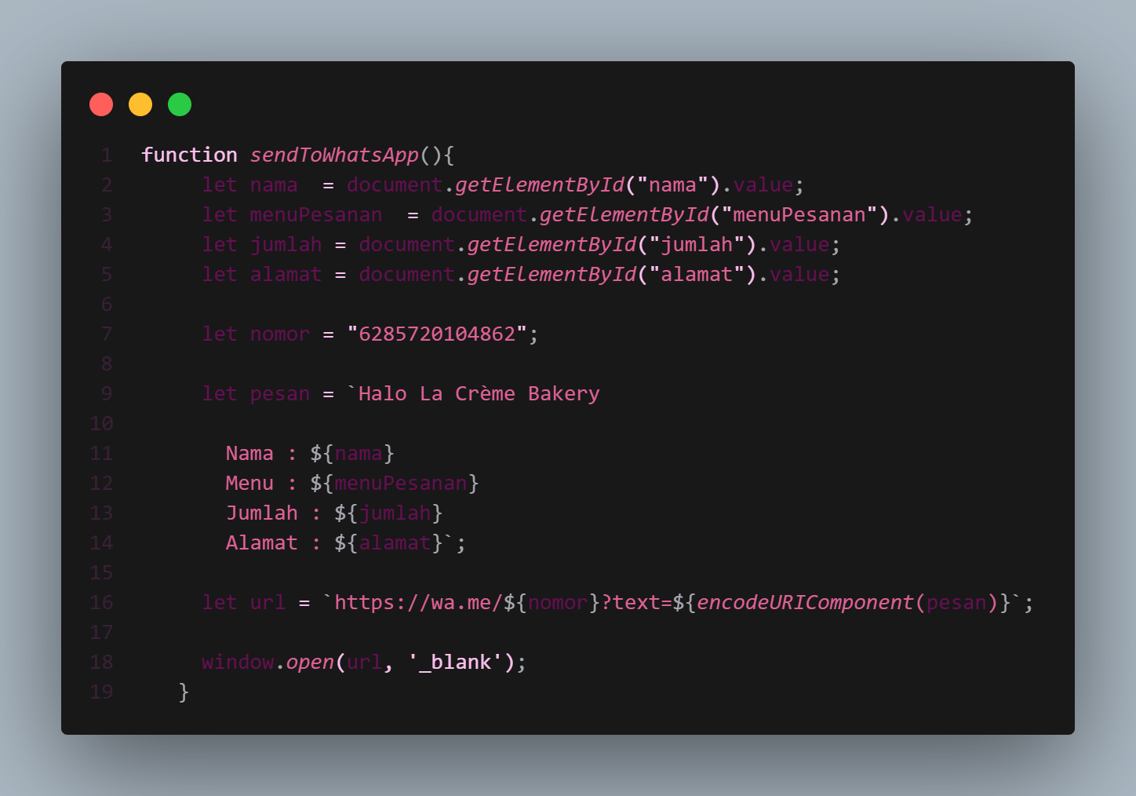

Tampilan Aplikasi

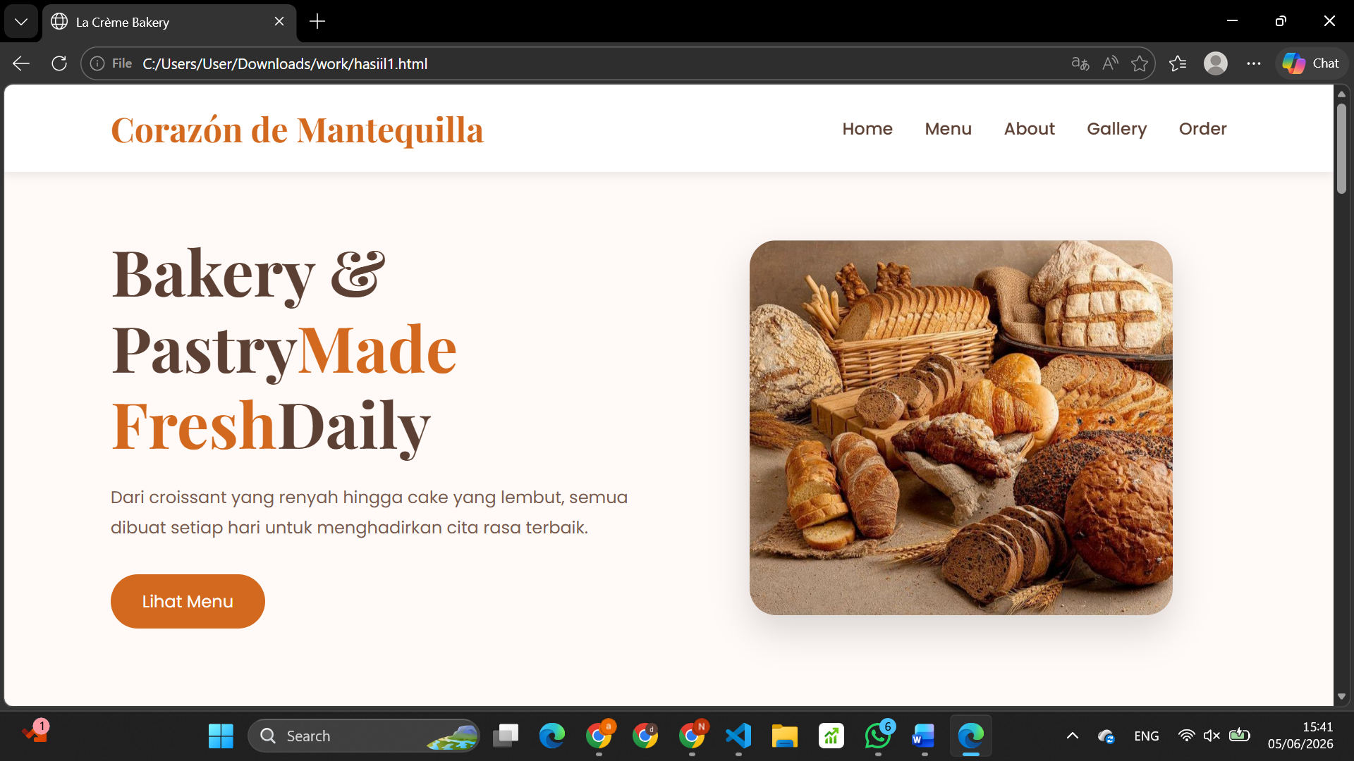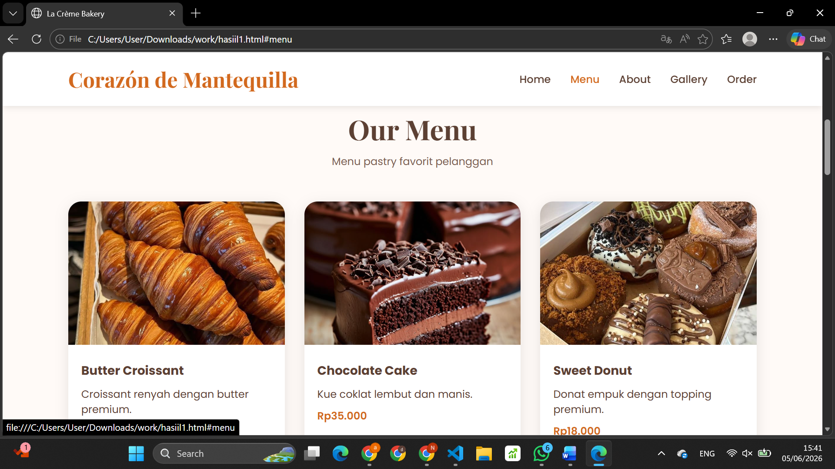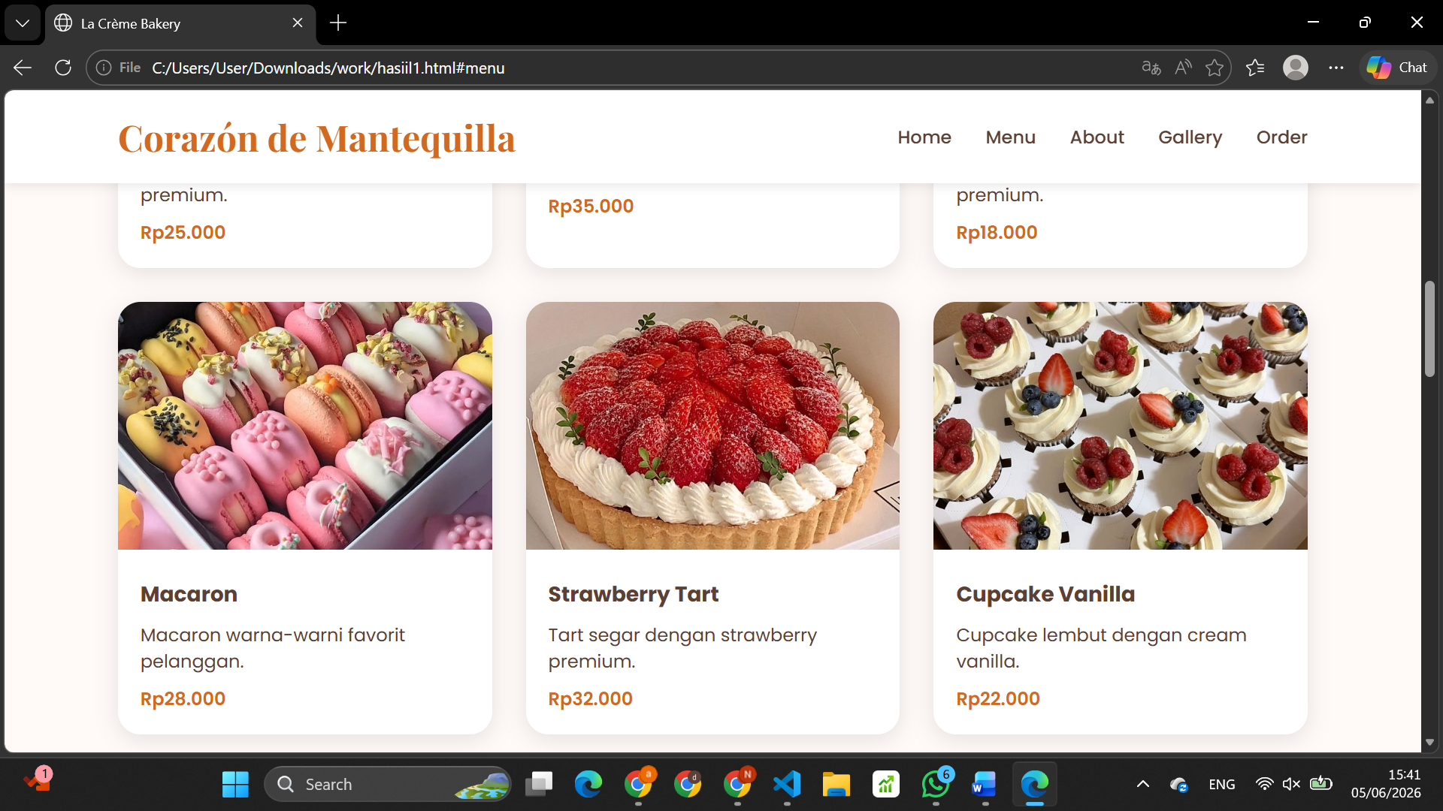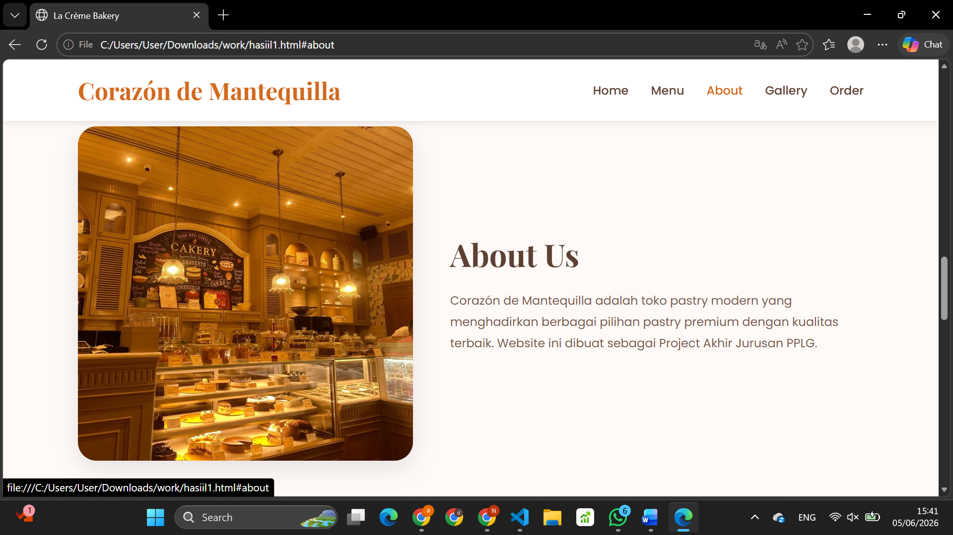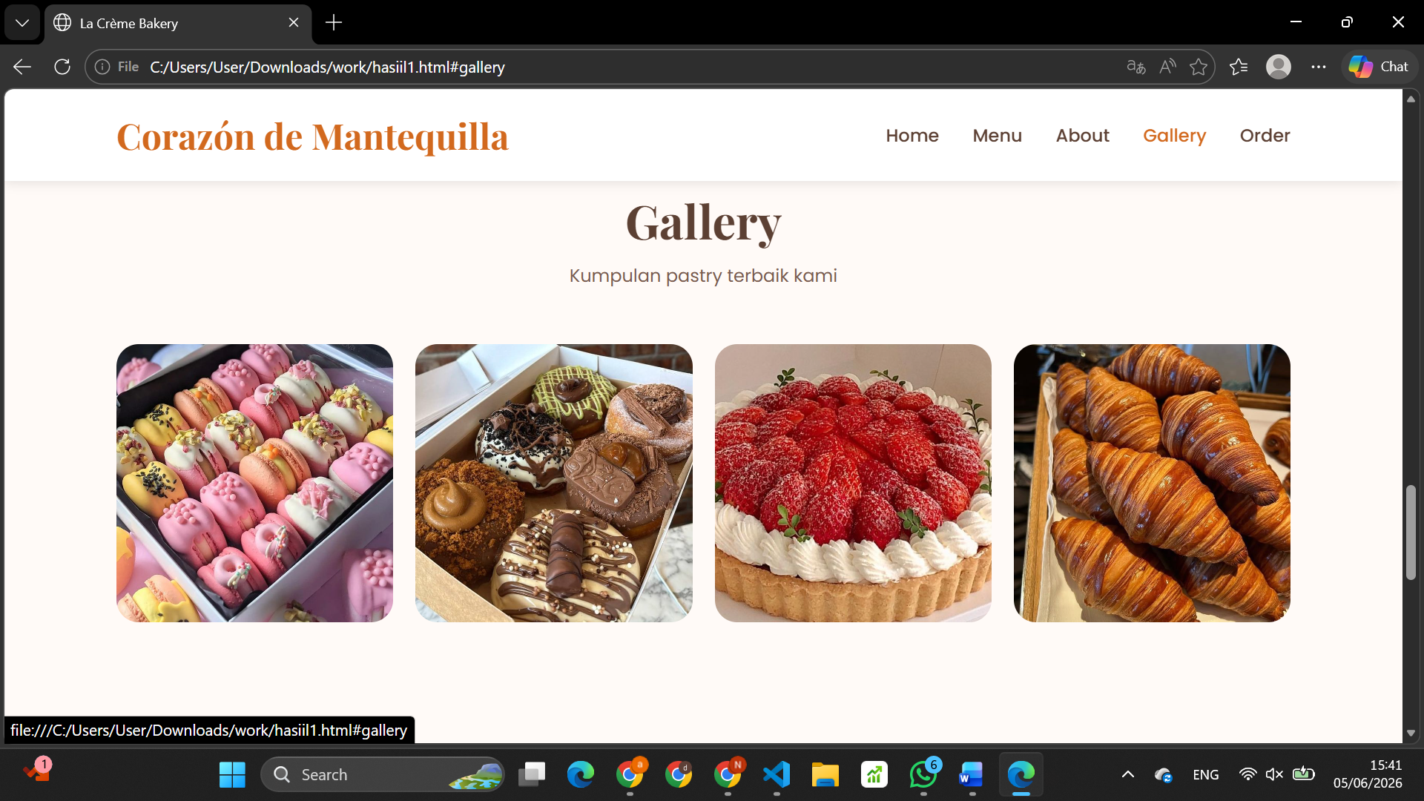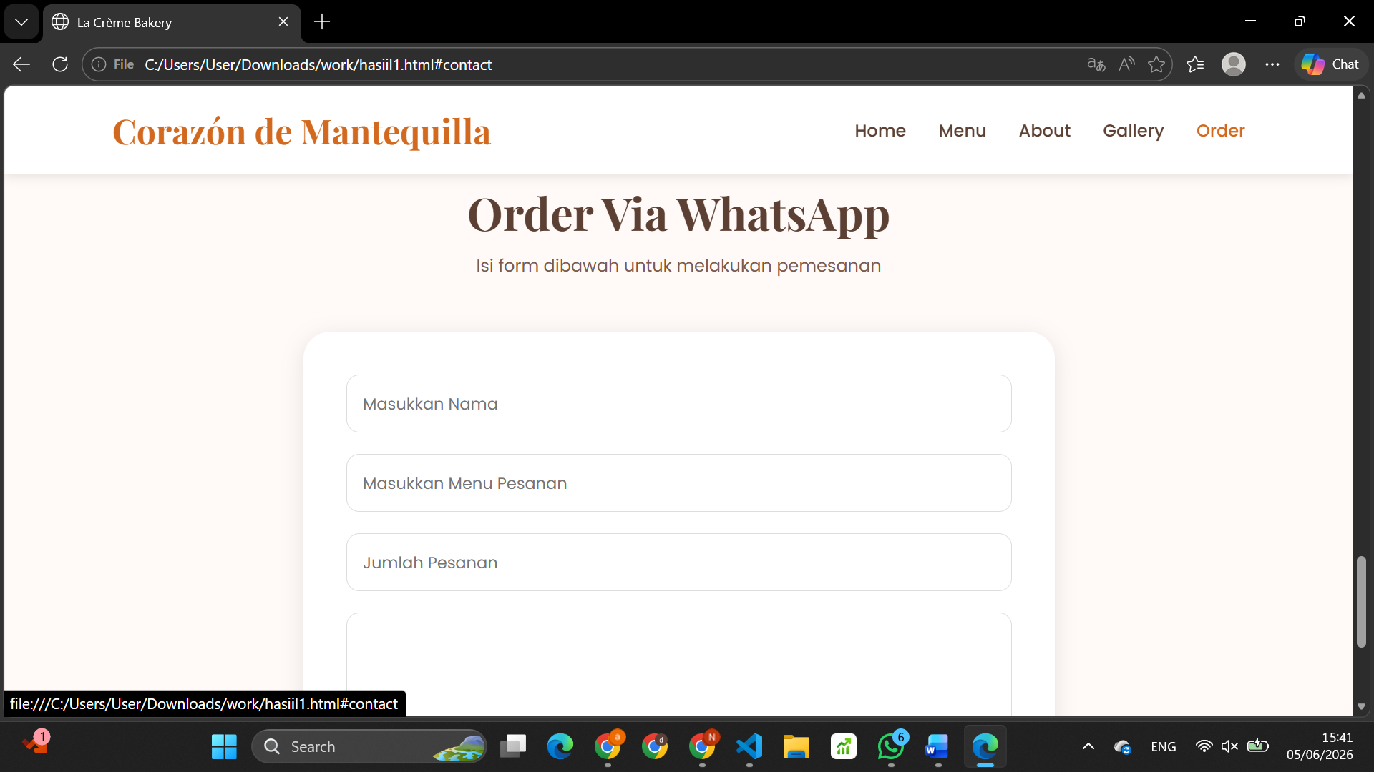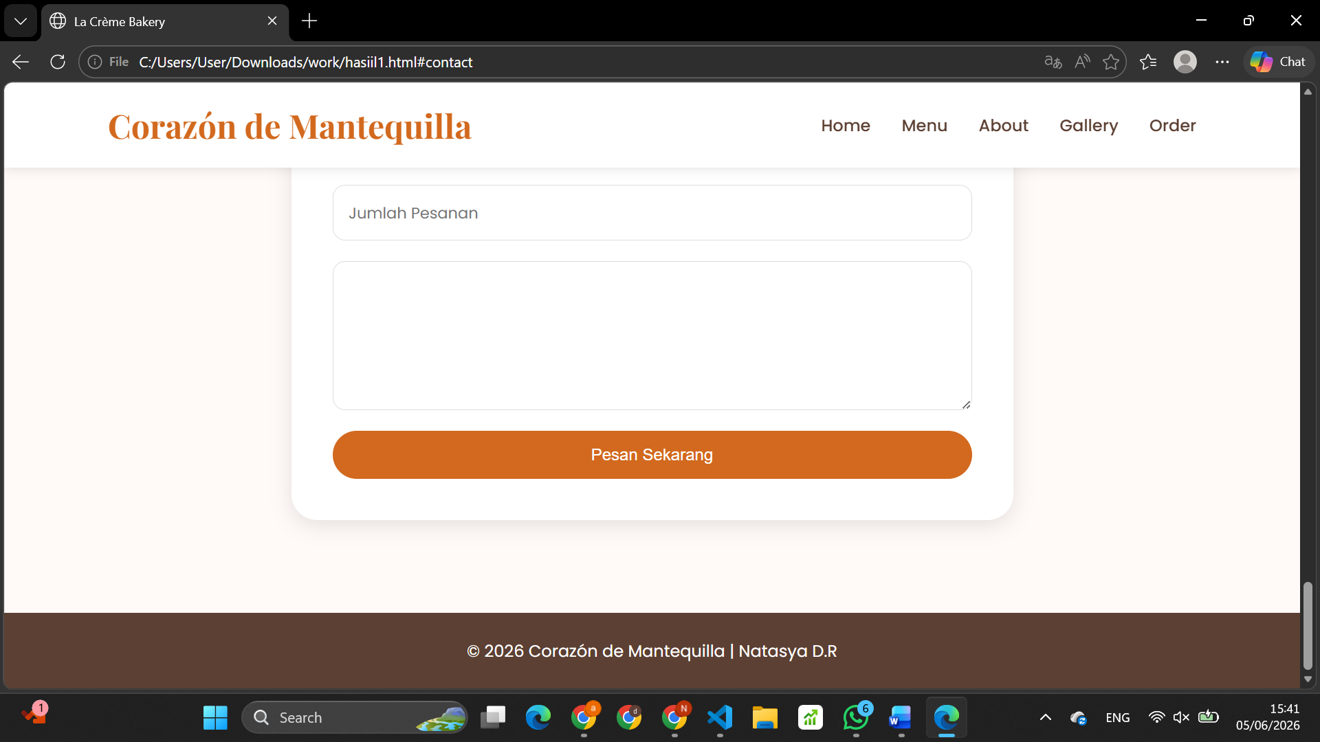

Deskripsi tampilan dan cara penggunaan
Penggunaan website ini sangat mudah karena pengguna hanya perlu memilih menu navigasi pada bagian atas website.
- User membuka website “Corazón de Mantequilla”.
- Pada halaman Home, pengguna dapat melihat deskripsi singkat bakery.
- Pengguna dapat menekan tombol “Lihat Menu” untuk melihat daftar makanan.
- Pada halaman Menu, pengguna dapat melihat produk pastry beserta harga.
- Pada halaman Gallery, pengguna dapat melihat kumpulan foto produk bakery.
- Pada halaman About, pengguna dapat membaca informasi mengenai bakery.
- Pada halaman Order, pengguna dapat mengisi form pemesanan seperti nama, menu pesanan, jumlah pesanan, dan catatan tambahan.
- Setelah form diisi, pengguna dapat menekan tombol “Pesan Sekarang” untuk melakukan pemesanan melalui WhatsApp.

Penjelasan Implementasi

Fitur | Detail
Navbar : Digunakan untuk mempermudah navigasi antar halaman pada website.
Home Section : Menampilkan tampilan utama website beserta slogan bakery.
Menu : Menampilkan daftar produk pastry lengkap dengan harga dan gambar produk.
Galllery : Menampilkan kumpulan foto produk bakery agar website lebih menarik.
About : Memberikan informasi mengenai bakery dan tujuan pembuatan website.
Form Order : Digunakan untuk melakukan pemesanan produk melalui WhatsApp.
Responsive Design : Tampilan website dapat menyesuaikan ukuran layar perangkat pengguna.

BAB V

PENUTUP

Simpulan
Berdasarkan hasil perancangan dan pembuatan website bakery “Corazón de Mantequilla” berbasis web, dapat disimpulkan bahwa website ini mampu memberikan informasi mengenai produk pastry dan dessert secara menarik dan modern. Website ini memanfaatkan teknologi HTML, CSS, dan Javascript untuk membuat tampilan yang responsive, user friendly, dan mudah digunakan oleh pengguna pada berbagai perangkat seperti komputer maupun smartphone.

Selain itu, adanya fitur menu, gallery, about, dan order membantu pengguna dalam melihat informasi produk serta melakukan pemesanan dengan lebih mudah melalui WhatsApp. Dengan tampilan yang aesthetic dan modern, website ini diharapkan dapat membantu proses promosi bakery serta meningkatkan minat pelanggan terhadap produk yang ditawarkan.

Saran
Untuk pengembangan lebih lanjut, website “Corazón de Mantequilla” masih memiliki beberapa kekurangan yang dapat diperbaiki. Beberapa saran yang dapat diberikan antara lain:

- Menambahkan fitur login dan registrasi pengguna.
- Menambahkan database agar data pemesanan dapat tersimpan secara otomatis.
- Menambahkan fitur keranjang belanja (shopping cart).
- Menambahkan metode pembayaran online.
- Menambahkan animasi dan efek interaktif agar tampilan website lebih menarik.
- Menambahkan lebih banyak produk dan kategori menu bakery.
- Mengembangkan website menjadi aplikasi berbasis mobile.

Dengan adanya pengembangan tersebut, diharapkan website ini dapat menjadi lebih bermanfaat, modern, dan nyaman digunakan oleh pengguna.

LEMBAR PERSETUJUAN
Nama Peserta Didik |  | : NATASYA DELFITARIS TANIA
Kelas |  | : X PPLG 1
Judul Projek |  | : APLIKASI PEMESANA PASTRY DAN BAKERY
No | Hari/Tanggal | Kegiatan / Kompetensi | Bimbingan |  | Catatan Kemajuan | Paraf
 |  |  | Permasalahan | Pemecahan Masalah |  | Pembimbing | Siswa
1 | 2 | 3 | 4 | 5 | 6 | 7 | 8
A. Penyusunan Proposal

1 | 29 April 2026 | Penyusunan proposal
2
3
4
B. Proses Kerja

1 | 26 Mei 2026 | Pembuatan proyek dan
2 |  | Presentasi
3
4
5
6
C. Penyusunan Laporan

1
2
3
4
5
Rekomendasi Akhir Bimbingan
 |  |  |  |  | Batang, 5 Juni 2026
 |  |  |  |  | Pembimbing
 |  |  |  |  | ( )

